**Задание III.3. Найди водоплавающих птиц. Соедини картинки с изображением птиц с картинкой «вода (пруд)». Что лишнее?**

Вариант 1.

|  |
| --- |
| http://lib2.podelise.ru/tw_files2/urls_11/8/d-7720/img15.jpg  http://stickeramoi.com/6932-7649-thickbox/sticker-mural-canard-colvert.jpg http://aikea.by/u/2015/10/stul-byore-501-161-97-1.jpg  http://s4.pic4you.ru/y2014/08-04/12216/4529301.png http://www.coollady.ru/pic/0003/053/08.jpg |

Вариант 2.

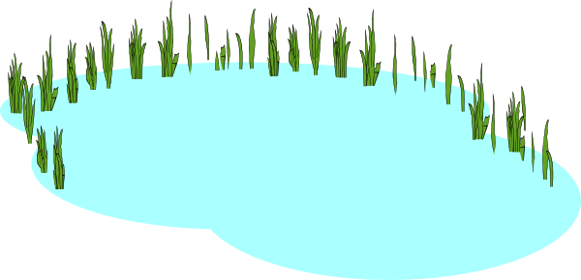

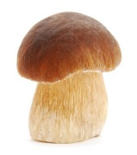 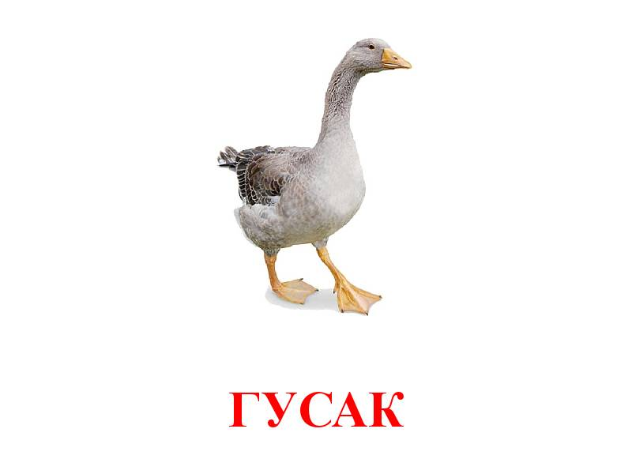

|  |
| --- |
| http://s4.pic4you.ru/y2014/08-04/12216/4529301.png http://www.coollady.ru/pic/0003/053/08.jpg |

Вариант 3.

|  |  |  |
| --- | --- | --- |
| http://stickeramoi.com/6932-7649-thickbox/sticker-mural-canard-colvert.jpg |  | http://www.coollady.ru/pic/0003/053/08.jpg |
|  | http://www.clipartkid.com/images/215/pond-cartoon-clip-art-mO4978-clipart.png |  |
| https://openclipart.org/image/2400px/svg_to_png/12985/nicubunu-Banana.png |  | http://s4.pic4you.ru/y2014/08-04/12216/4529301.png |

Вариант 4.

|  |  |  |  |  |  |  |
| --- | --- | --- | --- | --- | --- | --- |
| |  |  |  | | --- | --- | --- | | http://www.clipartkid.com/images/215/pond-cartoon-clip-art-mO4978-clipart.png | | | | http://stickeramoi.com/6932-7649-thickbox/sticker-mural-canard-colvert.jpg  http://www.coollady.ru/pic/0003/053/08.jpg | https://openclipart.org/image/2400px/svg_to_png/12985/nicubunu-Banana.png | http://s4.pic4you.ru/y2014/08-04/12216/4529301.png  http://giftedbaby.net/wp-content/uploads/2015/04/%D0%93%D0%A3%D0%A1%D0%90%D0%9A.jpg | |

Вариант 5.

|  |  |  |  |  |  |  |
| --- | --- | --- | --- | --- | --- | --- |
| |  |  |  | | --- | --- | --- | | http://www.clipartkid.com/images/363/cattail-clipart-XoA1oO-clipart.jpg | | | | http://www.playing-field.ru/img/2015/052105/1331685 | http://www.playing-field.ru/img/2015/052209/2756508 | http://moi-raskraski.ru/images/raskraski/animals/pticy/gus/raskraski-ptitsy-gus-9.jpg | |